### **Упр - Начало работы**

* После установки Python 3 (уже есть)
* Откройте терминал (командную строку)

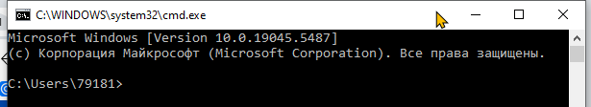

* Активируйте виртуальное окружение проекта

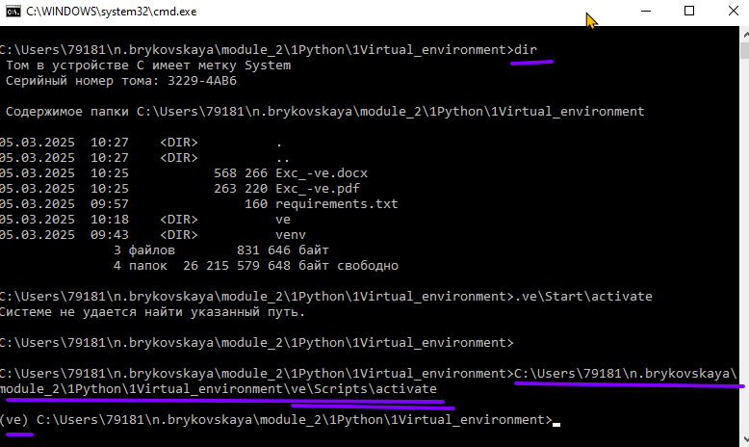

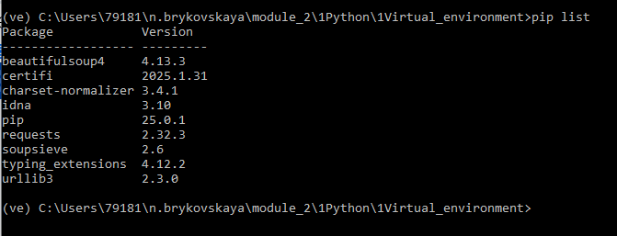

* После установки необходимых библиотек установите и Jupyter Notebook

pip install jupyter

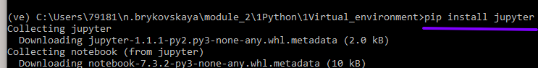

* Запуск

[Ноутбук и окружение (в сmd) - Laba Data Analysis - Confluence (astondevs.ru)](https://wiki.astondevs.ru/pages/viewpage.action?pageId=111434545)

-Введите команду jupyter notebook и нажмите Enter.

-Jupyter Notebook запустится в вашем браузере по умолчанию.

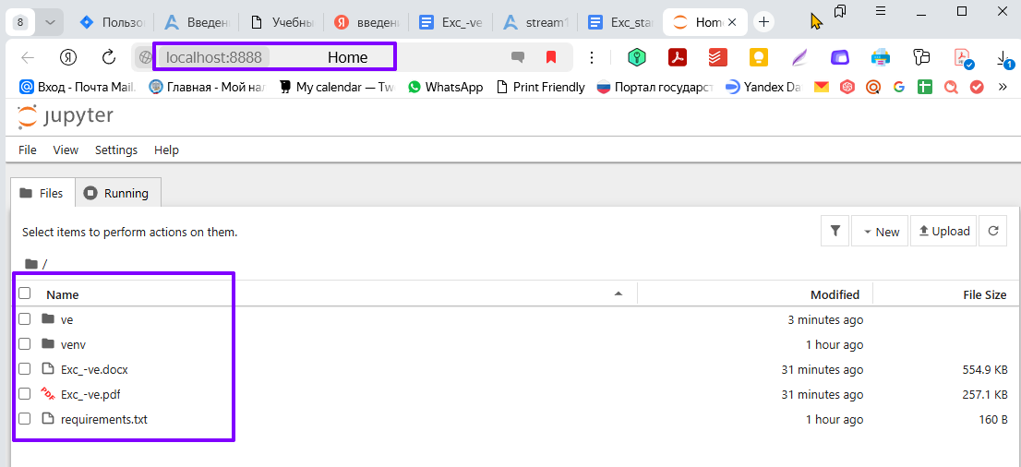

### **После запуска**

* Вы увидите панель управления Jupyter Notebook, отображающую содержимое вашей домашней директории.
* Вы можете перемещаться по папкам, создавать новые файлы ноутбуков (*.ipynb) и открывать существующие.
* 